Example: 1

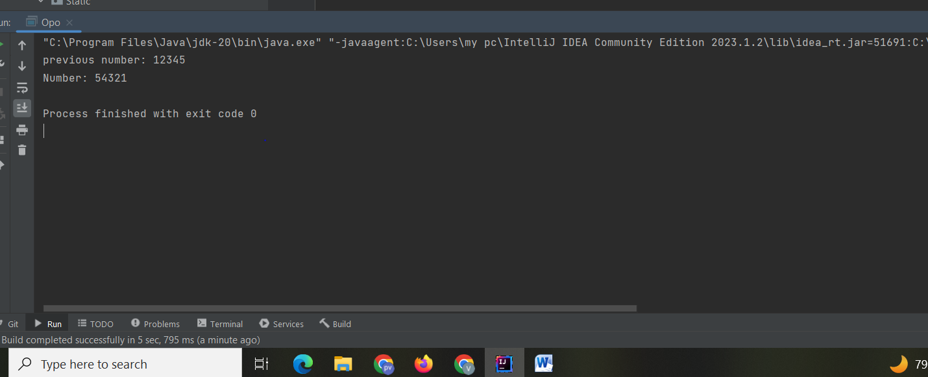

Example: 2

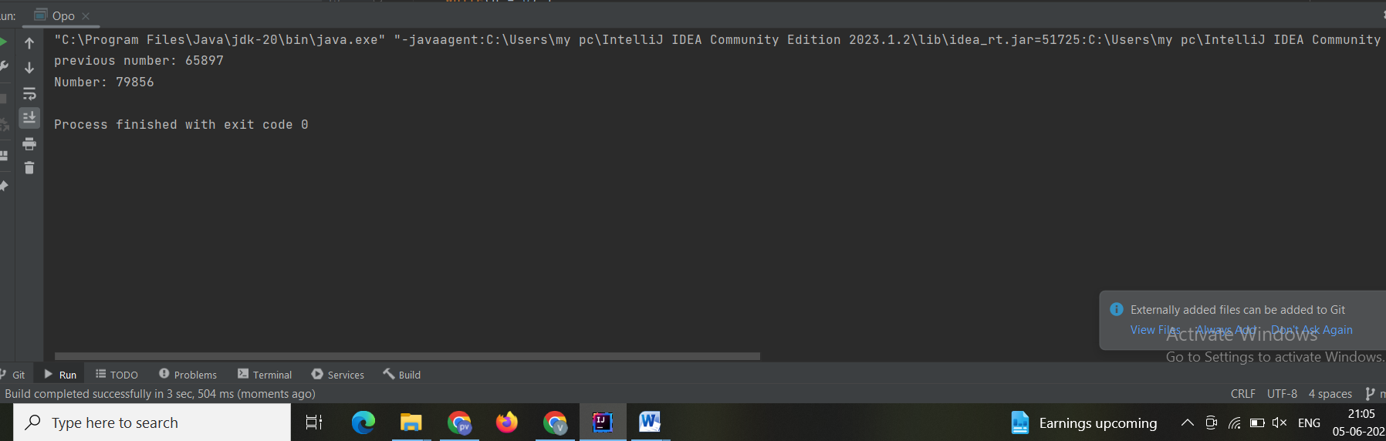

Example:3

